前端环境搭建手册

用Visual Studio Code 打开代码，vs一定用管理员身份运行

## 一、安装node

1，检查node是否安装 🡪 cmd命令，**node -version**

未安装，去官网下载 🡪 <https://nodejs.org/en/>，选择合适的版本下载，双击安装包傻瓜式安装

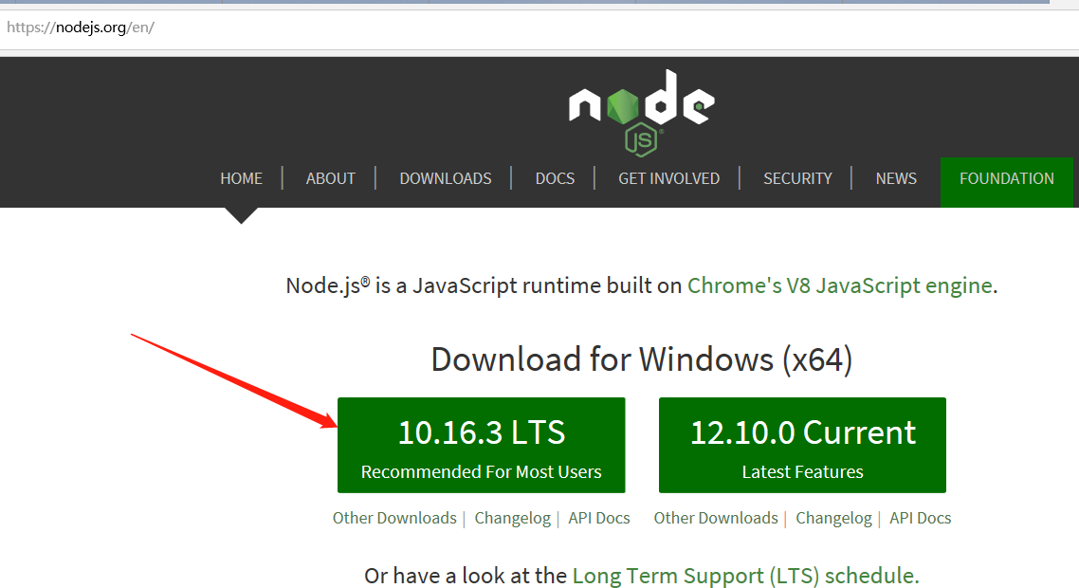

检验是否安装成功，执行两个命令node -v 和npm -v，如下显示版本号表示安装成功

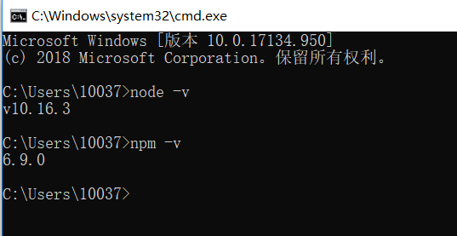

2，在安装目录（例D:\Program Files\nodejs）下创建两个文件夹**node_global**和**node_cache**，主要防止执行其他安装命令时候将东西安装在C盘里面，希望将全模块所在路径和缓存路径放在node.js安装的文件夹中

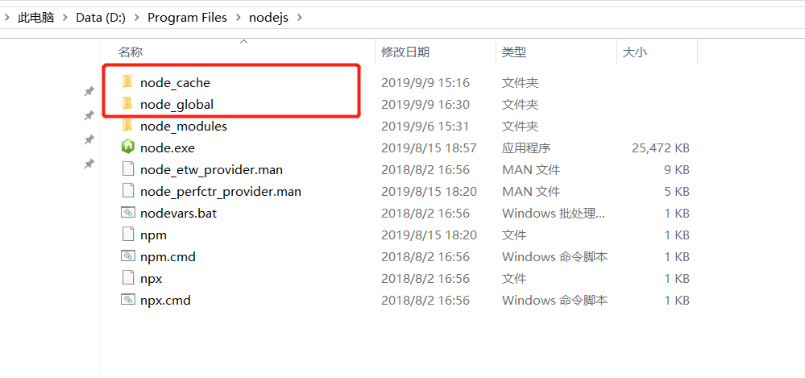

新建文件后在执行命令行cmd，然后执行下面两个语句

npm config set prefix "D:\Program Files\nodejs\node_global"

npm config set cache "D:\Program Files\nodejs\node_cache"

3，环境配置：

设置环境变量，“我的电脑”-右键-“属性”-“高级系统设置”-“高级”-“环境变量”

　　A、进入环境变量对话框，在【系统变量】下新建【NODE_PATH】，输入【D:\Program Files\nodejs \node_modules】

　　B、将【用户变量】下的【Path】修改为【D:\Program Files\nodejs\node_global】

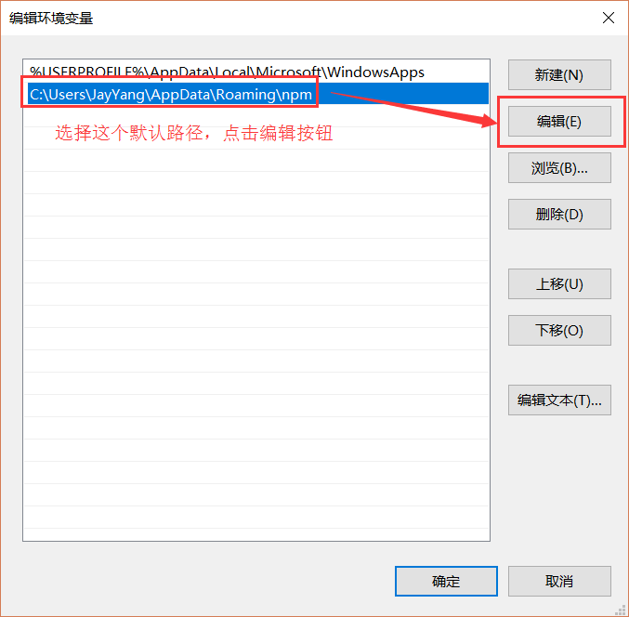

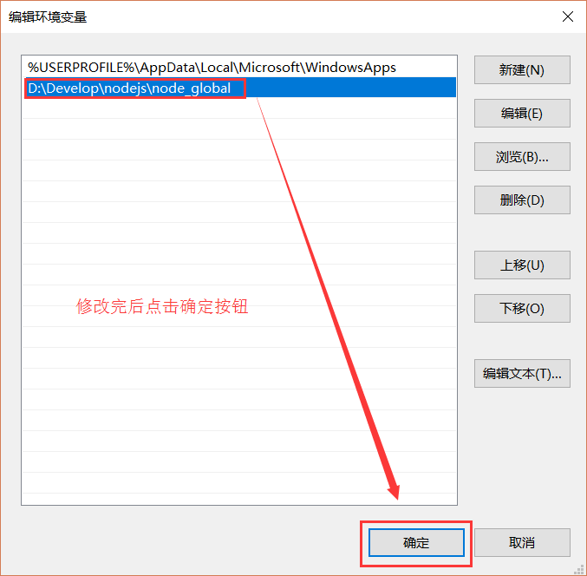

注：以防万一，建议执行完毕，通过执行npm config list -l ，查看所有配置，主要看cache和prefix的值是否修改，如果未修改，可以通过npm config set <key> <value>的方式，比如，npm config set cache “D:\Program Files\nodejs\node_cache”

## 二、安装淘宝镜像cnpm

输入以下命令：**npm install -g cnpm**

通过cnpm -v 查看是否安装成功，如下即为安装成功：

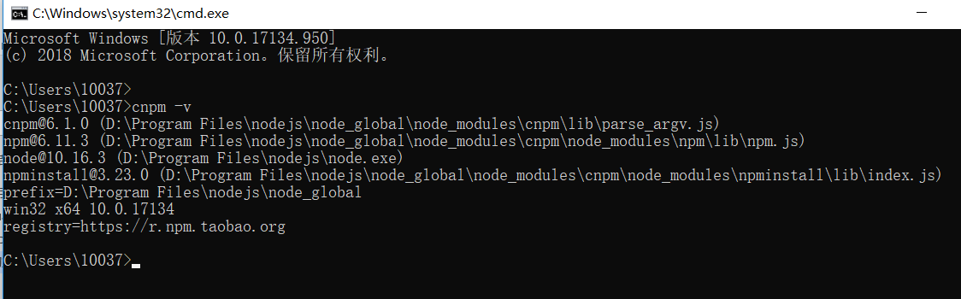

注：-g表示全局安装

## 三、安装 grunt grunt-cli

**cnpm install -g grunt -cli**

查看 grunt 版本

grunt –version

## 四、安装 bower

**cnpm install -g bower**

查看 bower版本 :

bower –version

## 五、安装ruby

参考地址：<https://jingyan.baidu.com/article/5553fa827b5d7d65a23934ba.html>

Ruby官网下载地址：https://rubyinstaller.org/downloads/

## 六、安装sass

**gem install sass**

查看 sass版本 :

sass –v

## 七、安装compass

**gem install compass**

查看 compass版本 :

compass –v

## 八、安装python 环境

<https://www.runoob.com/python/python-install.html>

wins系统官网下载地址：<https://www.runoob.com/python/python-install.html>

## 九、SVN地址

进入svn://39.107.238.105/pm/rsms_2.0/rsms_web/下载代码

## 十、安装依赖

**bower install**

进入项目目录下，新建文件命为.bowerrc ， .bowerrc文件是自定义bower下载的代码包的目录，比如我的.bowerrc文件内容如下：

{

"directory" : "js/lib"

} // 表示bower下载的代码包存放在js/lib文件下

cd 到项目目录，执行**bower install**

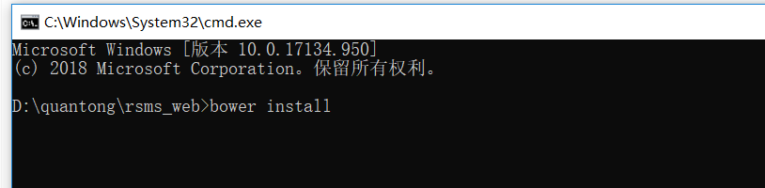

Bower依赖下载完毕，执行**cnpm install**下载cnpm依赖

## 十一、启动

开发是**npm run proxy** ，线上打包是**npm run ci**